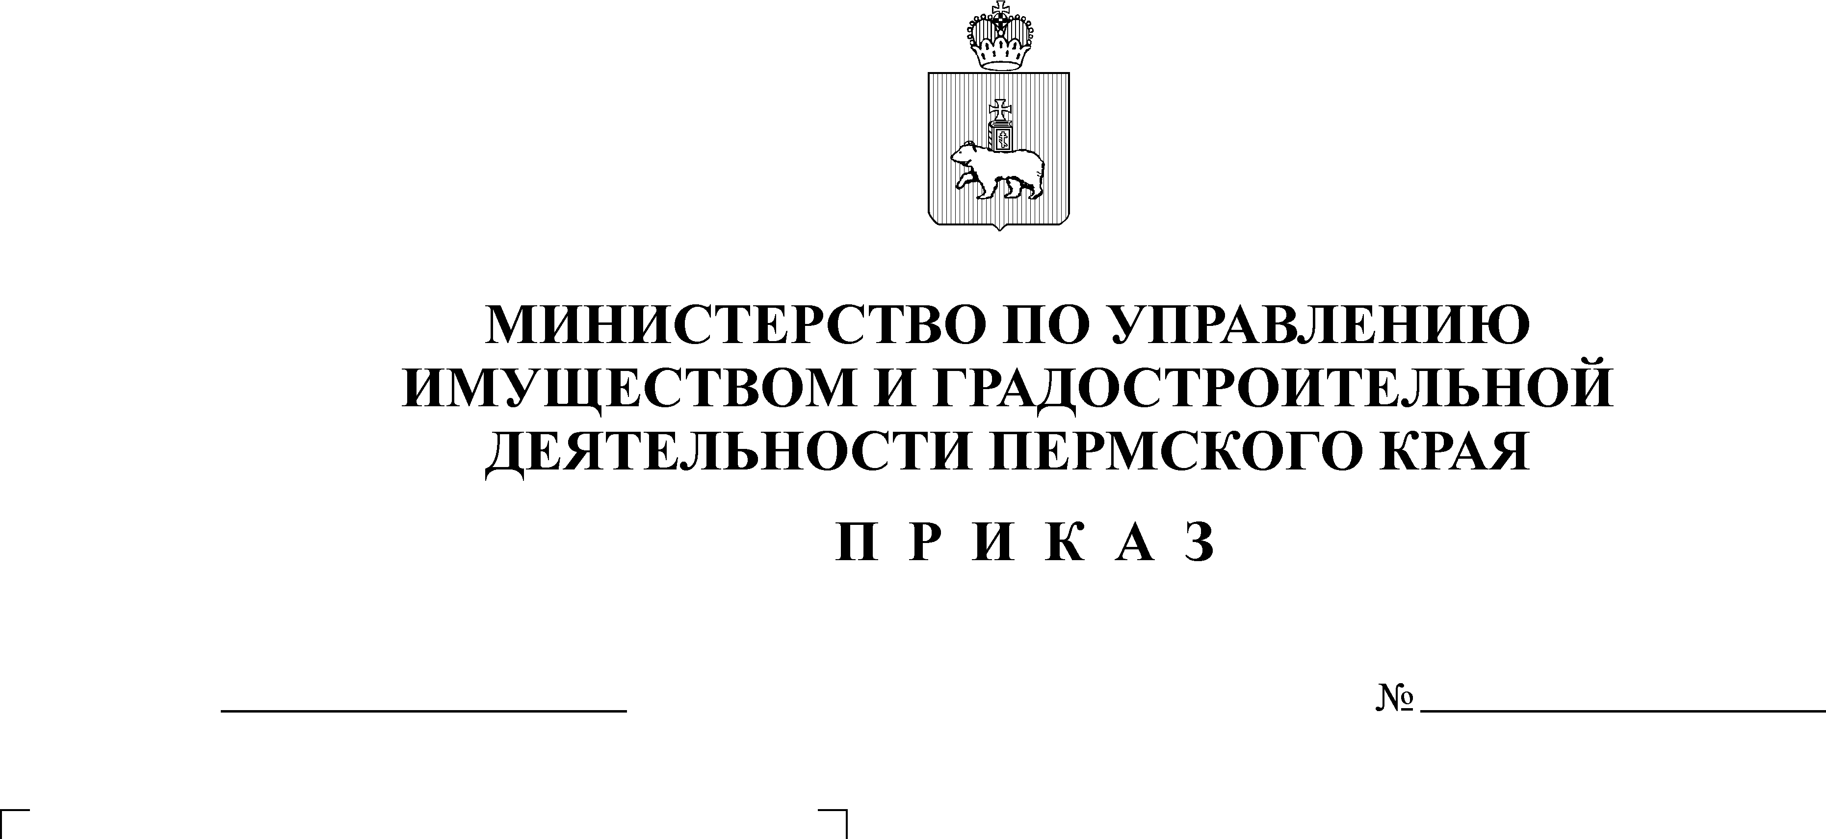

11.02.2025

О признании утратившим силу приказа Министерства   
по управлению имуществом   
и градостроительной деятельности Пермского края от 31 мая 2022 г.   
№ 31-02-1-4-864 «Об установлении публичного сервитута в отдельных целях в пользу ОАО «МРСК Урала»

31-02-1-4-619

В соответствии с пунктами 3.14, 3.437 Положения о Министерстве   
по управлению имуществом и градостроительной деятельности Пермского края, утвержденного постановлением Правительства Пермского края   
от 15 декабря 2006 г. № 88-п, приказами Министерства по управлению имуществом и градостроительной деятельности Пермского края   
от 02 июня 2022 г. № 31-02-1-4-998 «О делегировании права подписи»,   
от 03 февраля 2025 г. № 31-02-43-25 «Об отпуске Хайруллиной К.М.»  
на основании обращения филиала публичного акционерного общества   
«Россети Урал» – «Пермэнерго» (далее – ПАО «Россети Урал» – «Пермэнерго» (ОГРН 1056604000970, ИНН 6671163413)) от 06 февраля 2025 г.   
№ ПЭ/ПГЭС/01/05/1340 (вх. от 07 февраля 2025 г. № 31-02-1-22-637)

ПРИКАЗЫВАЮ:

1. Приказ Министерствапо управлению имуществом и градостроительной деятельности Пермского края (далее – Министерство) от 31 мая 2022 г.   
№ 31-02-1-4-864 «Об установлении публичного сервитута в отдельных целях   
в пользу ОАО «МРСК Урала» признать утратившим силу.

2. Отделу распоряжения земельными участками управления земельных отношений Министерства в течение 5 рабочих дней со дня подписания настоящего приказа:

2.1. разместить настоящий приказ на официальном на сайте Министерства [www.migd.permkrai.ru](http://www.migd.permkrai.ru);

2.2. направить копию настоящего приказа в ПАО «Россети Урал» – «Пермэнерго», Управление Федеральной службы государственной регистрации, кадастра и картографии по Пермскому краю.

3. Контроль за исполнением приказа оставляю за собой.

И.о. заместителя министра А.Ю. Гордеев